Осторожно! Тонкий лёд!
В преддверии праздника Крещения Господне 19 января члены дружин юных пожарных школ №3 (Артемовский «Искорка») и №4 (с. Покровское «01») вышли 15 и 17 января на улицы к жителям своего района, чтобы напомнить, что сейчас в связи с погодными условиями на реках лёд очень тонкий, в связи с чем специально оборудованной купели в нашем районе в этом году не будет. Рассказали, что выходить на водоёмы не рекомендовано, напомнили, как определить, где лёд не прочный и что необходимо делать, если сам или кто-нибудь провалился под лёд. Но, если, все-таки собрались окунаться в специально оборудованной купели за пределами нашего района – вручали памятки о том, что необходимо взять с собой, а что запрещено и противопоказано.
Самыми внимательными и задающими вопросы, на которые подробно отвечали члены дружин юных пожарных, оказались жители с. Покровского. С удовольствием принимали памятки и задавали вопросы.
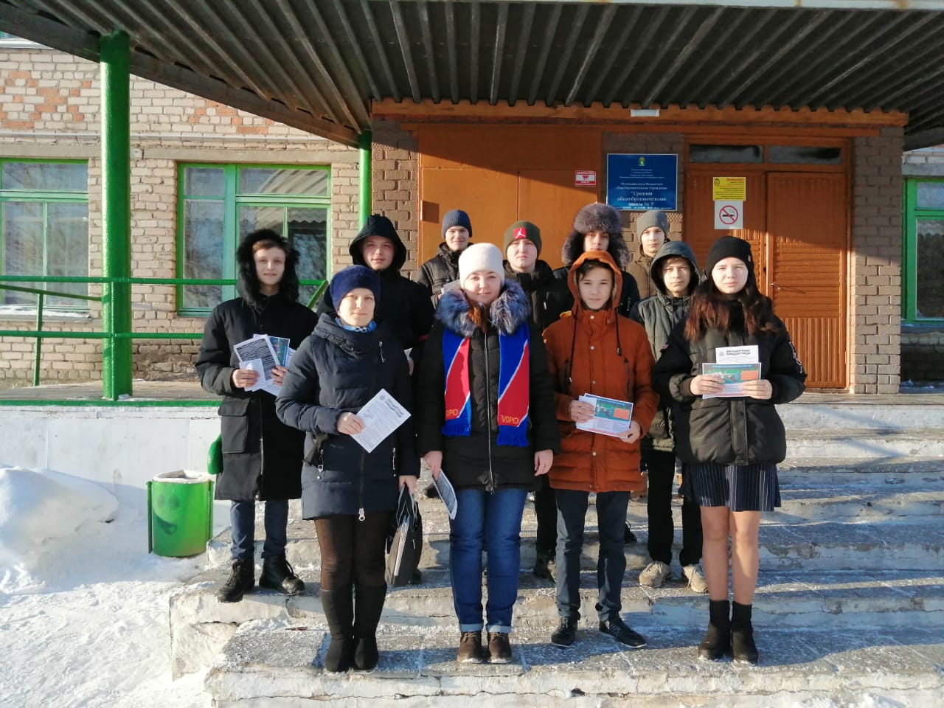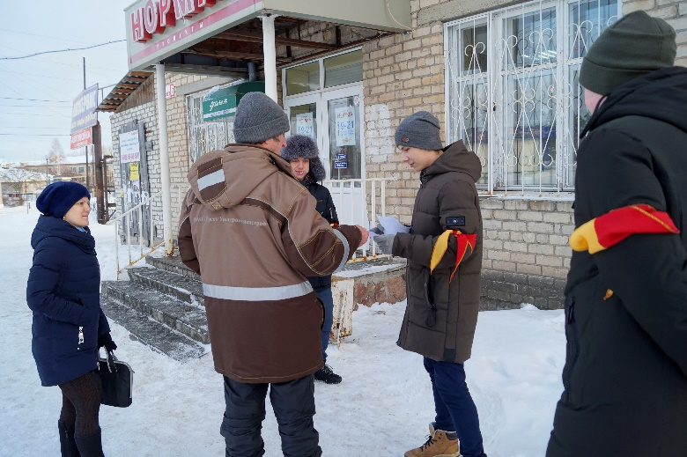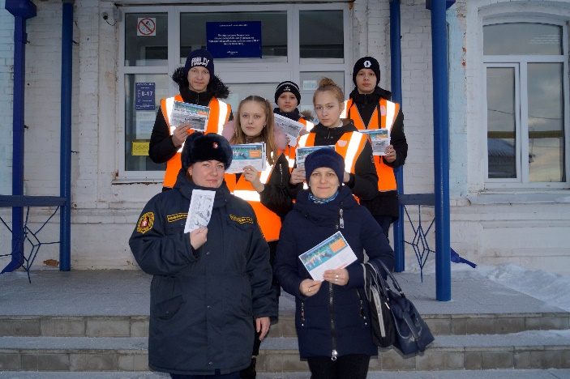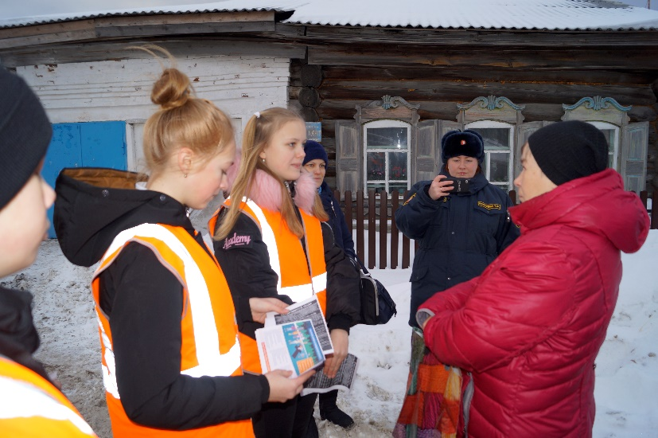
Специалист ГО Людмила Юрьева

